马8井站场及天然气集输管道项目

公众参与报告

中国石油化工股份有限公司西南油气分公司产能建设及勘探项目部
二〇二二年四月

目录

1.概述 1
2.第一次环境影响评价信息公开情况 1
2.1公开内容及日期 1
2.2公开方式 4
2.3公众意见情况 5
公示期间未收到公众反馈意见。 5
3.征求意见稿公示情况 5
3.1公示内容 5
3.2公示方式 5
3.3 查阅情况 9
3.4公众提出意见情况 9
4.公众座谈会、听证会、专家论证会等情况 9
5.拟报批前公示 10
5.1公示内容 10
5.2公示方式 10
6.公众意见处理情况 11
7.小结 11
8、诚信承诺 11

1.概述
根据生态环境部 2018 年 4 月 16 日发布的《环境影响评价公众参与暂行办法》（部令第4号）相关内容，本项目属于应当编制环境影响报告书的建设项目，需要开展公众参与活动。
为保障公众环境保护知情权、参与权、表达权和监督权。马8井站场及天然气集输管道项目在确定环境影响报告书编制单位为成都中成科创环保科技有限公司后的7个工作日内，通过网络公示。本项目环境影响报告书征求意见稿形成后，通过网络公示、巴中日报登报公示，和在项目所在地公众易于知悉的场所张贴公告公示等方式进行了全面公开。拟向巴中市生态环境局报批前，项目在巴中新闻网上以网络公告的形式向公众发布了项目报批前公示。

2.第一次环境影响评价信息公开情况

2.1公开内容及日期
2021年11月19日，建设单位在通江县生态环境局进行了第一次环评信息公示，公示内容包括：
（一）建设项目名称及概要：项目名称、建设地点、建设性质、建设内容等内容；
（二）建设单位名称和联系方式；
（三）环境影响报告书编制单位名称和联系方式；
（四）公众意见表的网络链接
（五）公众突出意见的方式和途径。
（六）公示时间
本项目公示的内容和时限符合《环境影响评价公众参与暂行办法》（部令第4号）要求。
根据生态环保部制定的公众意见表内容和格式，本项目公众意见表如下所示：

表 1 建设项目环境影响评价公众意见表填表日期： 年 月 日
项目名称 | 马8井站场及天然气集输管道项目
一、本页为公众意见
与本项目环境影响和  环境保护措施有关的  建议和意见（注：根  据《环境影响评价公  众参与办法》规定，  涉及征地、拆迁、财  产、就业等与项目环  评无关的意见或诉求  不属于项目环评公参  内容） | （填写该项目内容时请勿涉及国家秘密、商业秘密、个  人隐私等内容，若本页不够可另附页）

二、本页为公众信息
（一）公众为公民的请填写以下信息
姓名
身份证号
有效联系方式
（电话号码或邮箱）
经常居住地址 | 省 市 县（区、市） 乡（镇、街道） 村（居委会） 村民组（小区）
是否同意公开个人信息  （填同意或不同意） | （若不填则默认为不同意公开）
（二）公众为法人或其他组织的请填写以下信息
单位名称
工商注册号
或统一社会信用代码
有效联系方式
（电话号码或邮箱）
地址 | 省 市 县（区、市） 乡（镇、街道） 村（居委会） 村民组（小区）
注：法人或其他组织信息原则上可以公开，若涉及不能公开的信息，请在此栏中注明法律依据和不能公开的具体信息。

2.2公开方式
建设单位在通江县生态环境局进行了第一次网络公示，为易于公众接触及阅读的官方网站。本项目第一次公示截图如下：
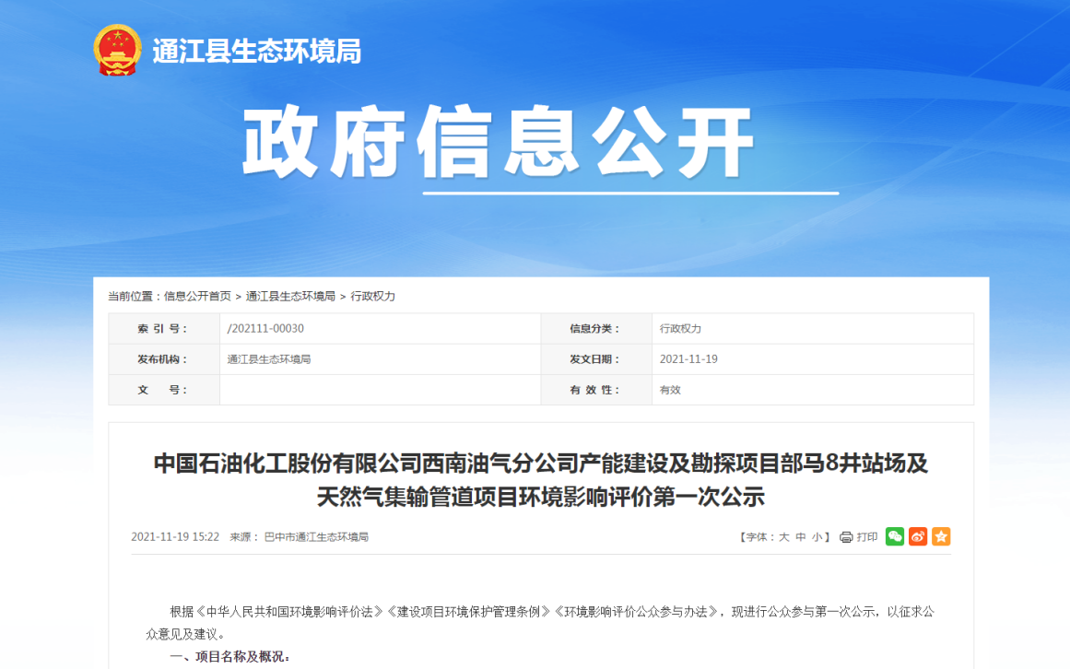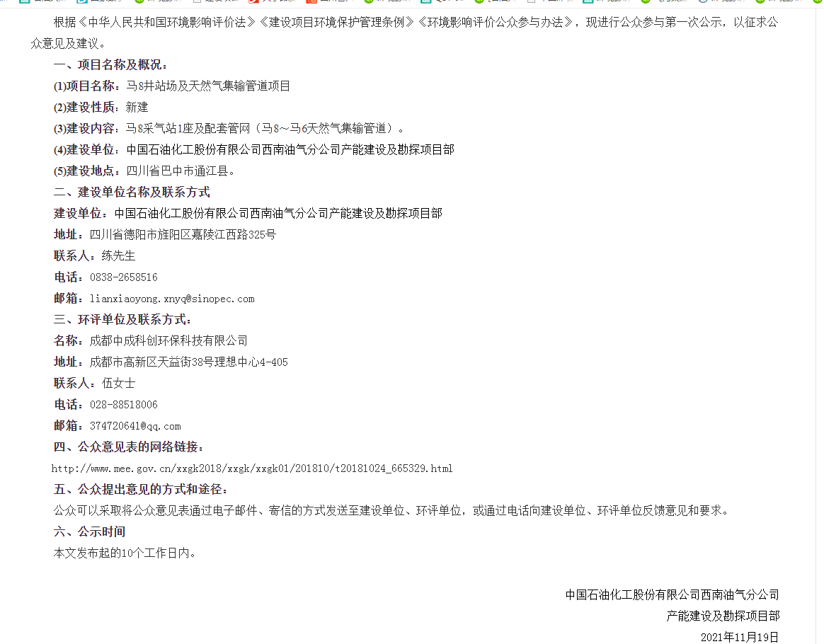
图 1 第一次网络公示截图

2.3公众意见情况
公示期间，公众可通过 e-mail 方式，直接拨打电话方式，以及写信的方式反馈对本项目的意见和建议。

公示期间未收到公众反馈意见。

3.征求意见稿公示情况

3.1公示内容
根据《环境影响评价公众参与暂行办法》（部令第4号）第十条规定，本项目于2022年2月23日~3月8日，通过在环评互联网进行征求意见稿公示、《巴中日报》登报公示，和建设项目所在地易于知悉的场所张贴公告公示共三种方式同步公开。
公示的内容包括：
（一）环境影响报告书球球意见稿全文的网络及纸质报告书查阅方式和途径；
（二）征求意见的公众范围；
（三）公众意见表链接；
（四）公众提出意见的方式和途径；
（五）查阅环境影响报告书的方式和途径；
（六）公众提出意见的起止时间；
（七）建设单位、环评单位名称及联系方式
本项目公示的内容和时限符合《环境影响评价公众参与暂行办法》（部令 第4 号）要求。

3.2公示方式

3.2.1 网络平台
本项目在环评互联网网站上进行了第二次网络公示，该网站为对外公开网站，为易于公众接触及阅读的官方网站。本项目第二次公示截图如下：
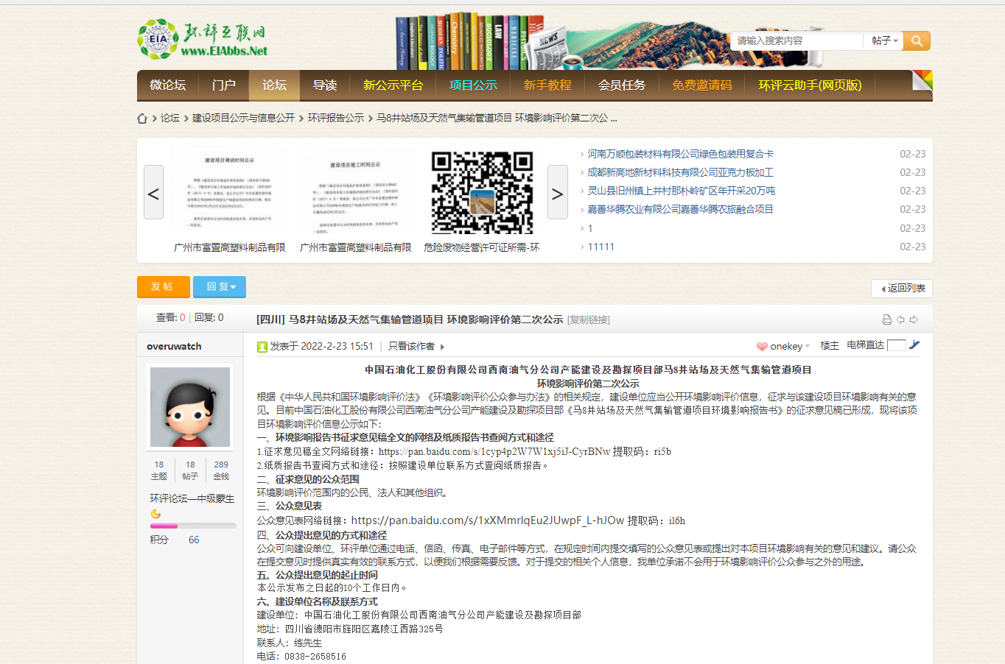
图 2 第二次网络公示截图

3.2.2 报纸公开
建设单位选择了本项目所在地较为权威且公众易于接触的《巴中日报》，于2022年2月25日和2022年2月28日在《巴中日报》进行了报纸公示，公示登报情况如下图所示：
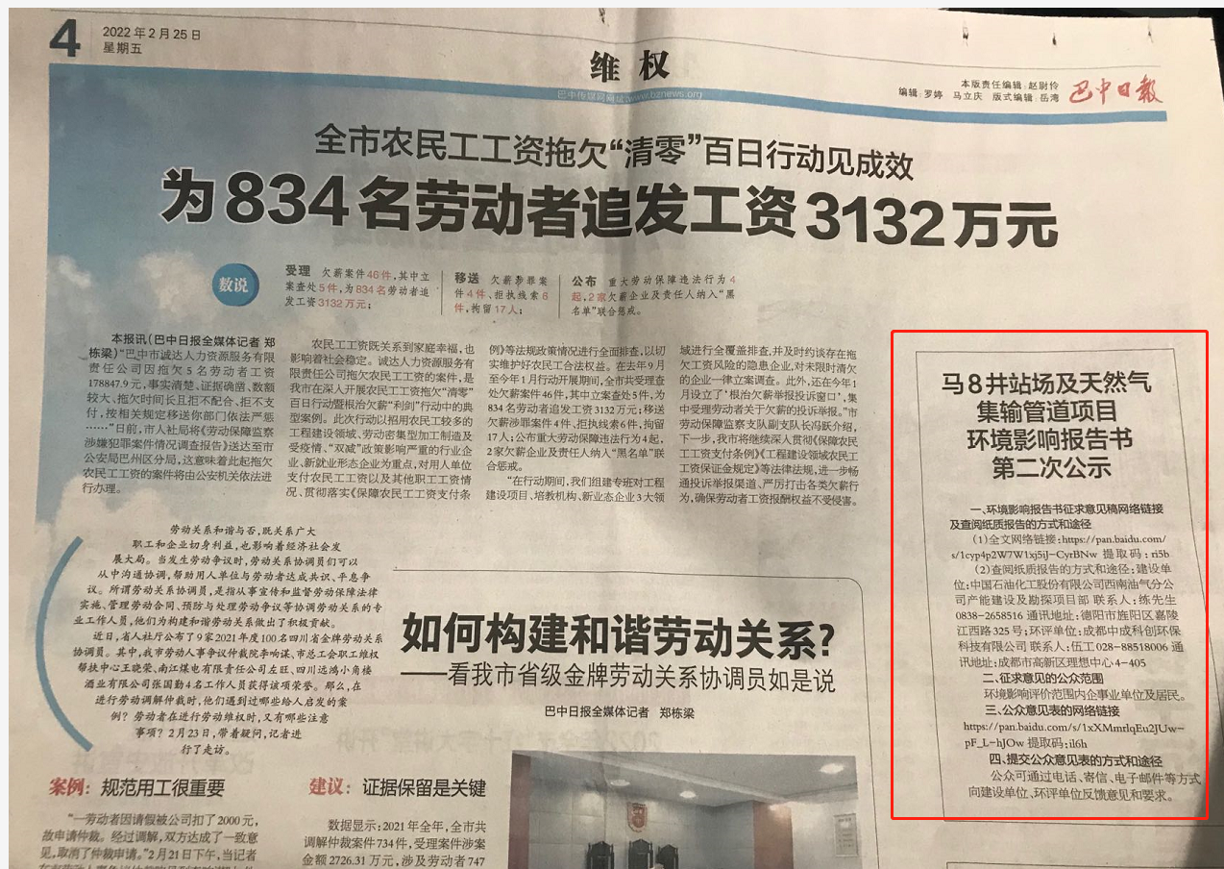
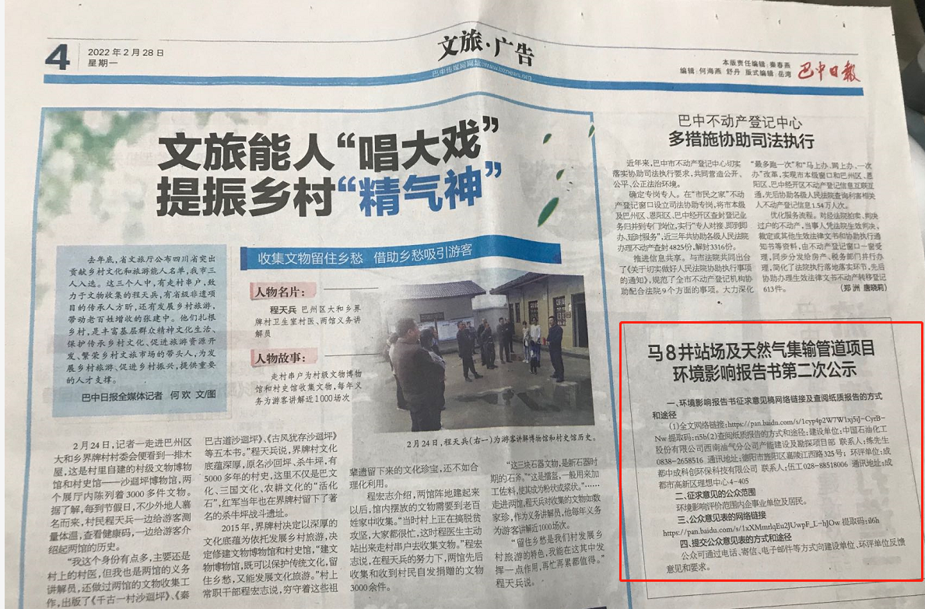
图3 报纸公示截图

3.2.3 张贴公告
于2022年2月23日在项目管线沿线、村委会、政府等进行了张贴公示，时间为于2022年2月23日~3月8日（10个工作日）。
张贴现场照片如下所示：
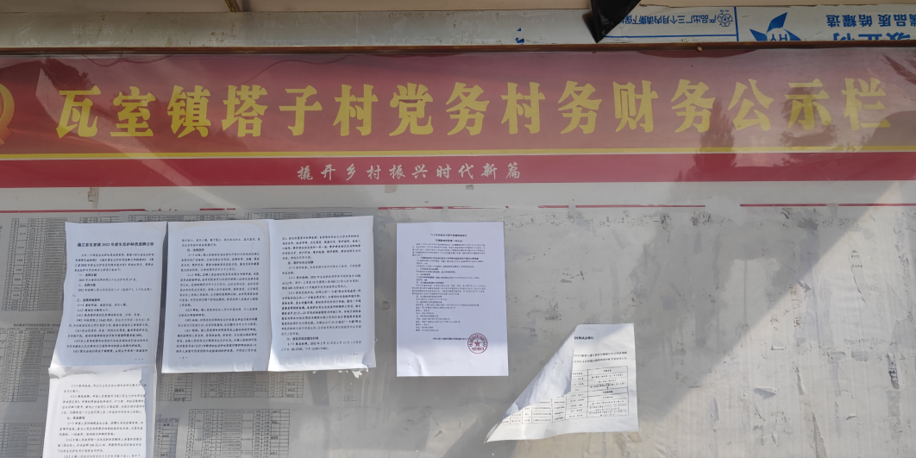

塔子村
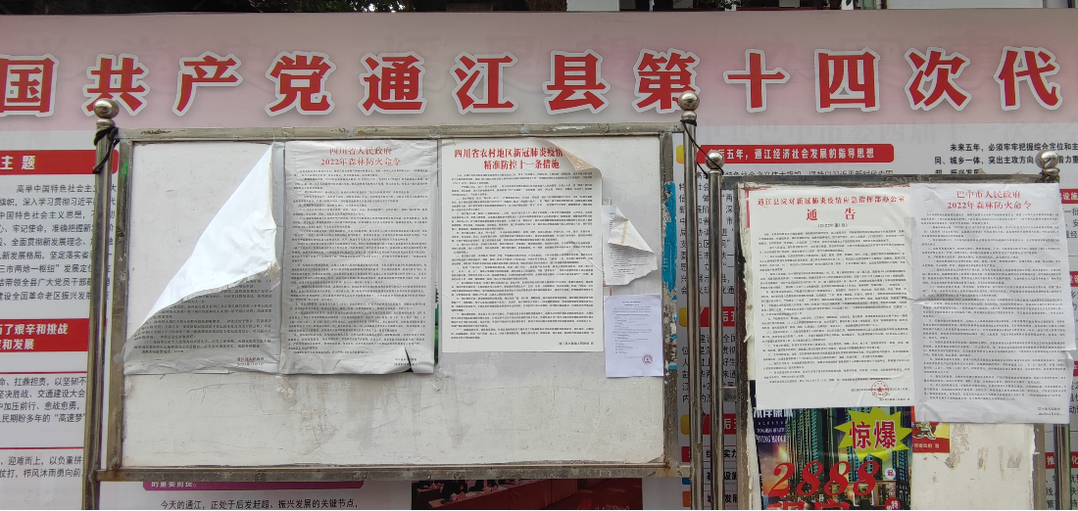

兴隆镇
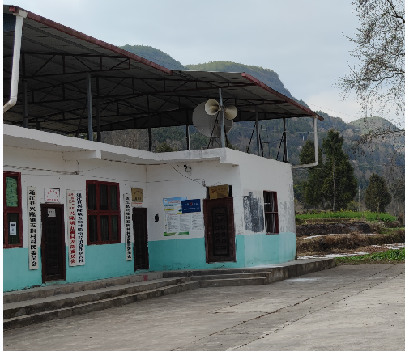 | 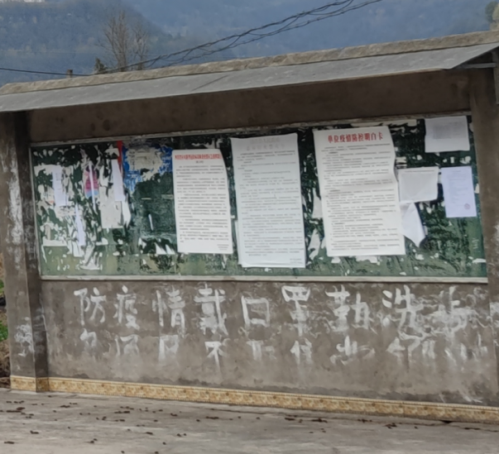
五狮村
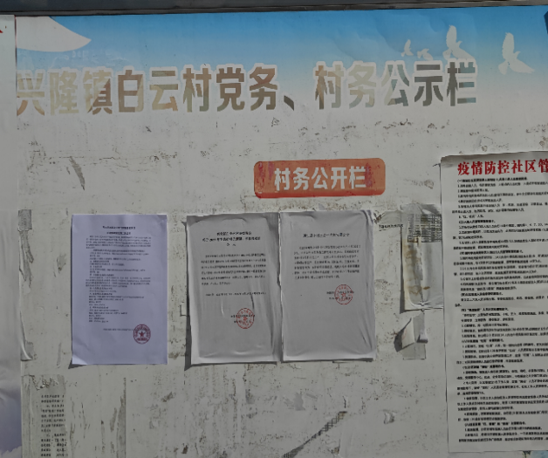 | 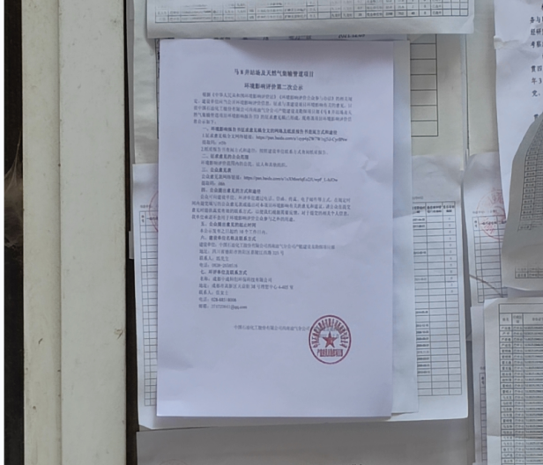
白云村 | 瓦室镇
图 4 现场张贴公示公告照片

3.3 查阅情况
公众如想进一步了解项目和环境影响评价的内容，可向建设单位或其委托的环境影响评价机构索取环境影响报告书简本和其他相关补充信息。公示期间，建设单位和环评单位均未接到查阅申请。

3.4公众提出意见情况
本项目在公示期间，e-mail、电话和信箱均未收到公众提出的反馈意见。

4.公众座谈会、听证会、专家论证会等情况
《环境影响评价公众参与暂行办法》（部令 第 4 号）要求：“对环境影响方面公众质疑性意见多的建设项目，建设单位应当组织开展深度公众参与。”本项目未收到公众质疑性意见，因此，未开展深度公众参与。

5.拟报批前公示

5.1公示内容
本项目环境影响报告书已编制完成，拟向巴中市生态环境局报批前，建设单位通过巴中新闻网以网络公告的形式向公众发布项目报批公示，在公示网页同时提供《马8井站场及天然气集输管道项目环境影响报告书》（公示版）和公众参与的电子版下载链接。

5.2公示方式
项目报批前公示采用网络公示网络。
网络公示截图：
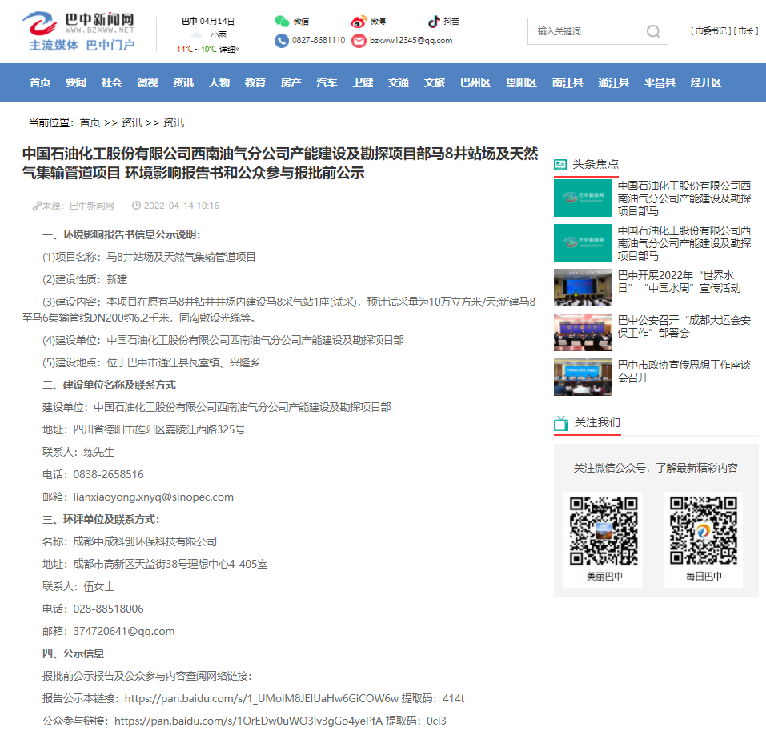
图5 报批前公示截图

6.公众意见处理情况
本项目公示期间未收到公众反馈意见。

7.小结
本次公众参与采取了网络公示、登报公示、和现场张贴公示三种方式同步进行的方式进行。本项目在通江县生态环境局、环评互联网进行了第一次公示、第二次公示；并在《巴中日报》进行了登报公示；在本项目所在地易于公众知悉的场所张贴了公告；在巴中新闻网进行了报批前公示。符合《环境影响评价公众参与暂行办法》（部令 第 4 号）要求。在公示期间，建设单位和环评单位均未收到公众的反对意见。
总体而言，本项目的建设得到了公众的理解和支持。

8、诚信承诺
我公司已按照《环境影响评价公众参与办法》要求，在中国石油化工股份有限公司西南油气分公司产能建设及勘探项目部“马8井站场及天然气集输管道项目”环境影响报告书编制阶段开展了公众参与工作，并按照要求编制了公众参与说明。
我公司承诺，本次提交的《中国石油化工股份有限公司西南油气分公司产能建设及勘探项目部“马8井站场及天然气集输管道项目”环境影响评价公众参与说明》内容客观、真实，未包含依法不得公开的国家秘密、商业秘密、个人隐私。如存在弄虚作假、隐瞒欺骗等情况及由此导致的一切后果由中国石油化工股份有限公司西南油气分公司产能建设及勘探项目部承担全部责任。

承诺单位：中国石油化工股份有限公司西南油气分公司产能建设及勘探项目部
2022年4月14日

